107年水土保持科普及扎根計畫
水土保持教師工作坊暨
第四屆水土保持酷學校徵選活動說明會
- 目的
教師為知識的傳遞者，應具備正確的水土保持專業知識與環境教育認知，透過教學將水土保持及國土安全的概念植入學童心中，擁有正確觀念及學習實際行動，將所學所知散播回家園，讓每個人開始重視所處的環境。
- 辦理單位
- 主辦單位：行政院農業委員會水土保持局
- 承辦單位：麥邁景觀設計顧問有限公司
- 參與對象、人數、時間及地點
- 縣內國中、國小之教師，本場次約30人。
- 辦理時間及地點：
時間：107年6月26日，下午13點30分至16點。
地點：屏東縣德協國民小學
(屏東縣長治鄉德成村中興路551號)
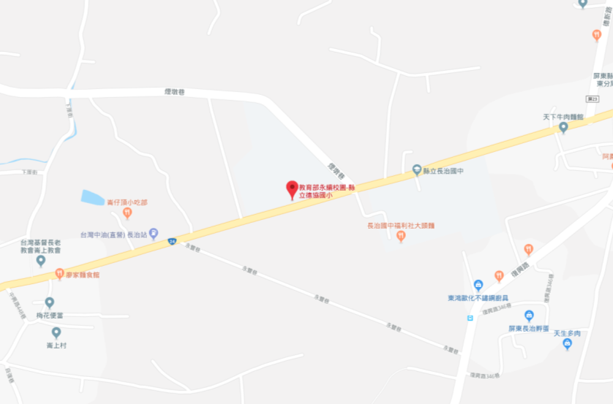
車輛行駛路線
由南往北：沿台9線、屏鵝公路/縱貫公路/台1線和國道3號前往長治鄉。從國道3號的 400-長治號出口下交流道，行駛到中興路/台24線。
由北往南：沿國道3號前往目的地長治鄉。從國道3號的 400-長治 號出口下交流道，於中興路/台24線向右轉。

- 工作坊課程表
時間 | 活動內容 | 主講者
13:30~14:00 | 與會人員報到 | -
14:00~14:10 | 來賓致詞 | -
14:10~14:30 | 何謂酷學校 | 主辦單位
14:30~14:40 | 參與分享 | 酷學校校長
14:40~15:00 | 說明徵選辦法及後續資源 | 執行團隊
15:00~15:40 | 介紹現有教具 | 執行團隊
15:40~16:00 | 交流與討論 | 主辦單位  執行團隊
- 課程介紹
課程安排以建立參與人員具有正確環境教育知識及具備環境教育結合水土保持相關領域課程之能力，課程內容包含酷學校特色分享及水土保持教具介紹暨教具創意教學分享，各課程重點如下：
- 酷學校說明
現今的水土保持教育，已走向活潑多元的樣貌，水土保持教育必須由學校教育開始，從小紮根；爰此104至106年共選出62所酷學校，由水保局提供各式優質教具套裝資源，便於老師在課堂教學上實際操作，經由活潑的教學方式使學生更能吸收水保知識，化為守護環境的實際行動，真正落實環境及防災教育精神。
- 水保教具分享
水保局為推廣水土保持教育，開發各種教具，可應用於宣導活動、教學課程、科普教育等。為使水土保持教具及相配套的教學課程能夠普及推廣，藉由工作坊實際演練水土保持教具操作，利用教具激發參與教師的創意教學構想。
課程預定進行方式，先由酷學校代表或承辦單位說明水土保持教具如何融入教學課程當中與九年一貫課綱相結合，並介紹水土保持與農村再生教育網(http://learning.swcb.gov.tw/)之相關教學資源供參與學員運用。其後帶領參與學員實際參與教具操作活動，以瞭解各種教具含括之水土保持知識意義。
- 注意事項
為響應環保節能減碳，將不提供一次用餐具，請各學員自備環保杯，以減少廢棄物之產生。
- 聯繫方式
- 聯絡人：麥邁景觀顧問有限公司 蘇先生
- 聯絡電話：02-29106262、0988314001
- 聯絡Email：happydancing34@gmail.com
- 任何疑問請於週一至週五9:00-18:00致電詢問，感謝配合。

